

**Шиелі ауданы бойынша 2017-2018 жылдарға арналған жайылымдарды басқару және оларды пайдалану жөніндегі жоспарды бекіту туралы**

Мерзімі біткен

Қызылорда облысы Шиелі аудандық мәслихатының 2017 жылғы 13 желтоқсандағы № 17/2 шешімі. Қызылорда облысының Әділет департаментінде 2017 жылғы 26 желтоқсанда № 6091 болып тіркелді. Қолданылу мерзімінің аяқталуына байланысты тоқтатылды

      "Қазақстан Республикасындағы жергілікті мемлекеттік басқару және өзін-өзі басқару туралы" 2001 жылғы 23 қаңтардағы, Заңына және "Жайылымдар туралы" Қазақстан Республикасының 2017 жылғы 20 ақпандағы Заңының 8-бабының 1-тармақшасына сәйкес, Шиелі аудандық мәслихаты ШЕШІМ ҚАБЫЛДАДЫ:

      1. Қосымшаға сәйкес Шиелі ауданы бойынша 2017-2018 жылдарға арналған жайылымдарды басқару және оларды пайдалану жөніндегі жоспары бекітілсін.

      2. Осы шешім ресми жарияланған күнінен бастап қолданысқа енгізіледі.

|  |  |
| --- | --- |
| *Аудандық мәслихат сессиясының төрағасы* | *М.Дүйсенов* |
| *Аудандық мәслихат хатшысы* | *Б.Сыздық* |

|  |  |
| --- | --- |
|  | Шиелі аудандық мәслихатының2017 жылғы 13 желтоқсандағы№17/2 шешіміне қосымша |

**Шиелі ауданы бойынша 2017-2018 жылдарға арналған жайылымдарды басқару және оларды пайдалану жөніндегі жоспар**

      1) Құқық белгілейтін құжаттар негізінде жер санаттары, жер учаскелерінің меншік иелері және жер пайдаланушылар бөлінісінде жайылымдардың орналасу схемасы (картасы);

      2) Жайылым айналымдарының қолайлы схемалары;

      3) Жайылымдардың, оның ішінде маусымдық жайылымдардың сыртқы және ішкі шекаралары мен алаңдары, жайылымдық инфрақұрылым объектілері белгіленген картасы;

      4) Жайылым пайдаланушылардың су тұтыну нормасына сәйкес жасалған су көздерiне (көлдерге, өзендерге, тоғандарға, апандарға, суару немесе суландыру каналдарына, құбырлы немесе шахталы құдықтарға) қол жеткізу схемасы;

      5) Жайылымы жоқ жеке және (немесе) заңды тұлғалардың ауыл шаруашылығы жануарларының мал басын орналастыру үшін жайылымдарды қайта бөлу және оны берілетін жайылымдарға ауыстыру схемасы;

      6) Ауыл, ауылдық округ маңында орналасқан жайылымдармен қамтамасыз етілмеген жеке және (немесе) заңды тұлғалардың ауыл шаруашылығы жануарларының мал басын шалғайдағы жайылымдарға орналастыру схемасы;

      7) Ауыл шаруашылығы жануарларын жаюдың және айдаудың маусымдық маршруттарын белгілейтін жайылымдарды пайдалану жөніндегі күнтізбелік графигі.

**Құқық белгілейтін құжаттар негізінде жер санаттары, жер учаскелерінің меншік иелері және жер пайдаланушылар бөлінісінде жайылымдардың орналасу схемасы (картасы)**

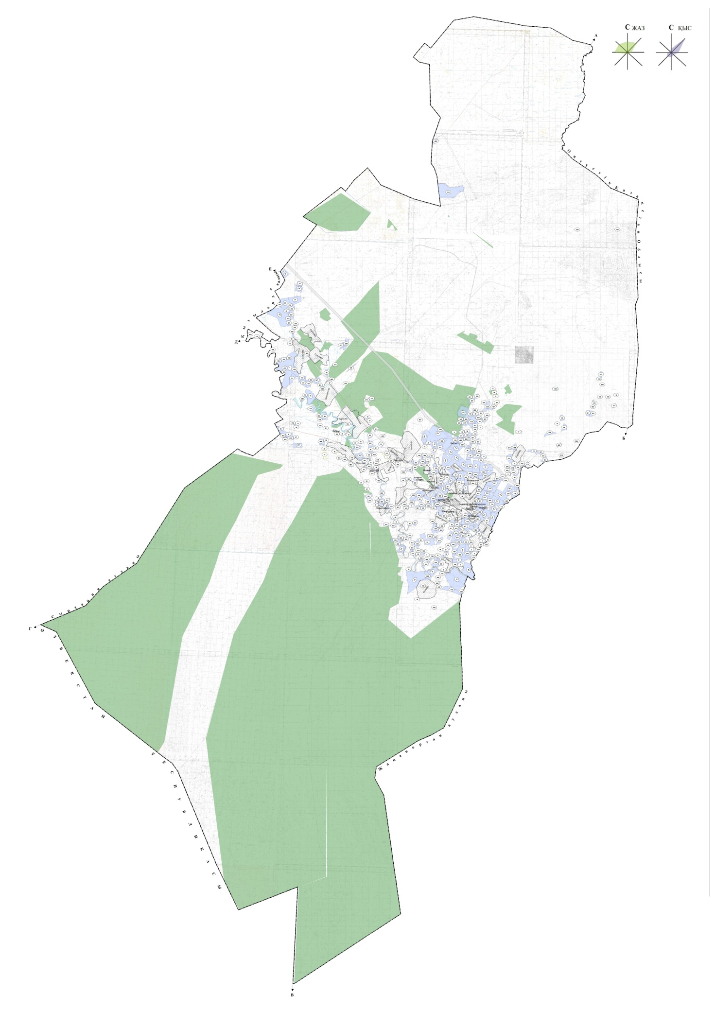

**Шартты белгілер**

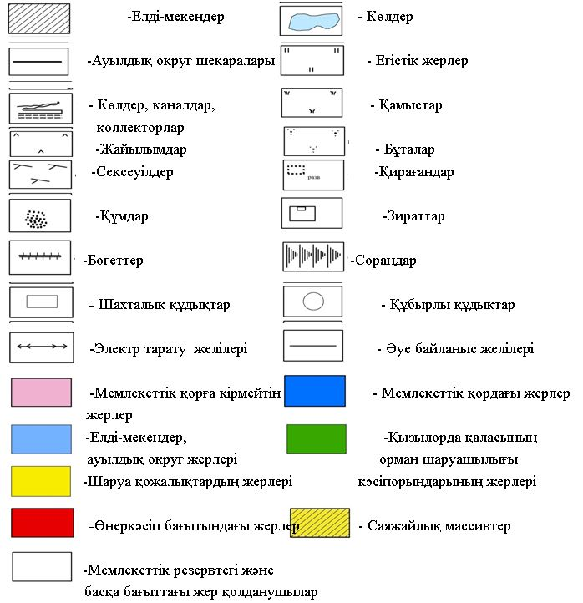

      Аббревиатуралардың таратылып жазылуы:

      шқ – шаруа қожалықтары;

**Ауыл шаруашылығы бағытындағы жер пайдаланушылардың тізімі**

|  |  |
| --- | --- |
| Объекті нөмірі | Аты-жөні |
| 1 | Байқуатұлы Насыраддин |
| 2 | Ахметов Аяған Даниярұлы |
| 3 | Баймағанбет Сәрсенбек Сәбекұлы "Ұлдана" ш/қ |
| 4 | Досжанов Мұқанбетқали Сәденұлы "Досжанов" ш/қ |
| 5 | Жәленов Бакыт Амангелдіұлы "Жаленов" ш/қ |
| 6 | Жантөреев Димаш Мүтәліпұлы "Темірлан" ш/қ |
| 7 | Қадыров Өтеубай Құлжанұлы "Қадыров" ш/қ |
| 8 | Кунту Дүйсенбек Ташаманұлы "Күнтуов" ш/қ |
| 9 | "Даулет" ш/қ |
| 10 | Құлқараев Жұманазар Жұлдызбайұлы |
| 11 | Мырзабеков Нұрғали Исабайұлы "Көкжиде" ш/қ |
| 12 | Пірімбетов Абпаз Тайырұлы "Пір-Жақып" ш/қ |
| 13 | Жұмбек Тасқын "Нұрасыл" ш/қ |
| 14 | Сопыбай Жарқынбек Дүйсенбекұлы " Нұржан" ш/қ |
| 15 | Әбдраманұлы Стамқұл "Стамбул" ш/қ |
| 16 | Сұлтаниярұлы Мықтыбай "Бал-Азат" ш/қ |
| 17 | Топаев Жақсылық |
| 18 | Сұлтанияров Бағлан Мықтыбайұлы "Береке" ш/қ |
| 19 | Сұлтанияров Бағлан Мықтыбайұлы |
| 20 | Үсенов Дәулетияр Құдайбергенұлы "Шұғыла" ш/қ |
| 21 | Артем Данелян "Данелян" ш/қ |
| 22 | Мырзаева Гүлнара Күмісбекқызы |
| 23 | Дәрібаев Қаныш Бексотұлы |
| 24 | Қуандықов Нұрлан Болатұлы |
| 25 | Ранов Сәрсембек Алдахиярұлы |
| 26 | Уәділов Азамат Бақытжанұлы |
| 27 | Ранов Сәрсембек Алдахиярұлы |
| 28 | Райсов Ерлан Ибадилдаевич "Нұр Ислам" ш/қ |
| 29 | Жусупов Оразбай Турсынбаевич |
| 30 | Ахметов Ермек Қадырбайұлы |
| 31 | Тілеубаев Әділбек Әбдібекұлы |
| 32 | Әбсұлтанов Бөкенбай Қанапияұлы "Бокенбай" ш/қ |
| 33 | Абдиев Ерлан |
| 34 | Бекзадаев Ханзада "Ахметов" ш/қ |
| 35 | Байзақов Өмірзақ "Нұр" ш/қ |
| 36 | Бошайбеков Тахир |
| 37 | Әйтімов Жолдасбек "Жолдасбек" ш/қ |
| 38 | Жүсіпов Жасұлан Махмутжанұлы |
| 39 | Күлбаев Пернебек "Жігер" ш/қ |
| 40 | Курбангалиев Галым "Бауыржан" ш/қ |
| 41 | Қожахметов Ержігіт Сүлейменұлы "Қожахметов" ш/қ |
| 42 | Макулов Алпысбай "Мақұлов" ш/қ |
| 43 | М. Мелдеханова "Ырыс" ш/қ |
| 44 | Молдабеков Нысанбек Жолдасбекұлы "Жалгасбек" ш/қ |
| 45 | Әбдірахман Алтынбеков |
| 46 | Төлегенұлы Самат "Самат" ш/қ |
| 47 | Тен Владимир Валерьевич |
| 48 | Шакиров Әуелбай "Несібе" ш/қ |
| 49 | Нурмаханова Тазагул Кубегеновна |
| 50 | Абдрасилов Әбілдахан Жәлелұлы "Жәлел" ш/қ |
| 51 | Әшіров Мұхамбет Сейфуллаұлы |
| 52 | Сейтов Марат |
| 53 | Калкозов Абдуали "Акбулак" ш/қ |
| 54 | Алтынбеков Әбдірахман Ербайұлы |
| 55 | Сансызбаев Ахметжан Бакирович |
| 56 | Байзақов Өмірзақ |
| 57 | Кенжебаев Серикбай |
| 58 | Осантаева Сауле Окшабаевна |
| 59 | Оразбек Ақерке Әшімқызы |
| 60 | Сарыбаев Алмат Серикбаевич |
| 61 | Нуртаев Мухтар Анесович "Magro" ш/қ |
| 62 | Сақтағанова Ұлтай "Әбдіғаниев" ш/қ |
| 63 | Айшұлы Рысбек "Айшев" ш/қ |
| 64 | Әлсерік Құрбанқали Әбдірәхманұлы "Әлсеріков" ш/қ |
| 65 | Киікбай Исмайлов "Омир" ш/қ |
| 66 | "Өркен" ш/қ |
| 67 | Сейтов Абдуали |
| 68 | "Бөрік-Ата" ш/қ |
| 69 | Чернышов Александр Александрович "Чернышов" ш/қ |
| 70 | Құлқараев Жұманазар Жұлдызбайұлы |
| 71 | Жусупов Умирбек Кулимбетович "Жусип" ш/қ |
| 72 | Сақтағанова Ұлтай Әлібайқызы |
| 73 | Жакипова Айгүл Жәрдемханқызы |
| 74 | Бердімұрат Нұрберді Өркенұлы |
| 75 | Әлімқұлов Әділхан Мәлікұлы |
| 76 | Абуов Уалихан Сарсенович "Уалихан" ш/қ |
| 77 | Асанов Қойшыбай "Бекарыс" ш/қ |
| 78 | Ахметов Еркебұлан Рысбайұлы "Ибадулла" ш/қ |
| 79 | Баймағанбетов Бегалы Әмірбекұлы "Бегалы" ш/қ |
| 80 | Байсариев Болат Шермаханұлы "Жаксылык" ш/қ |
| 81 | "Ақниет" ш/қ |
| 82 | Дүйсебаев Данияр Құлымбетұлы "Асылхан" ш/қ |
| 83 | Әлібаева Ақдуйсен Әбішқызы "Жасұлан" ш/қ |
| 84 | "Айдос" ш/қ |
| 85 | Жангелді Әшірбаев "Жангелді-2" ш/қ |
| 86 | Жүндібаев Серікбай "Рыскелді" ш/қ |
| 87 | Ишанқұлұлы Ерғали "Шынғыс" ш/қ |
| 88 | Кенебеков Дәулетбек Үсенбекұлы "Кенебеков" ш/қ |
| 89 | Қиянбеков Талғат "Болашақ-2" ш/қ |
| 90 | Қуатбаев Әділхан Мамырханұлы "Байназар" ш/қ |
| 91 | Күнтуаров Дәулетжан Сақтапбергенұлы "Кунтуаров" ш/қ |
| 92 | Молдаберген Назымбек Шәкірбекұлы "Нұрлан" ш/қ |
| 93 | Нәлібай Әбілда Болтанұлы "Налибай" ш/қ |
| 94 | Нұрсейтов Серікқали Манапұлы "Нұрсейтов" ш/қ |
| 95 | Өсербаев Беркімбай "Өсербай" ш/қ |
| 96 | Палманов Асқар Тельманұлы "Заңғар" ш/қ |
| 97 | Псанбаев Ерқанат "Ерқанат" ш/қ |
| 98 | Псанбай Берік Ерғалиұлы |
| 99 | Рсымбетов Бейбит Садуакасович "Рсымбетов" ш/қ |
| 100 | Мусиев Балгабай "Рустем" ш/қ |
| 101 | Сапарбаев Бекмырза "Бекмырза" ш/қ |
| 102 | Әбибулла Сартбаев "Әбибулла" ш/қ |
| 103 | Шертайұлы Сейфулла "Ғалым"ш/қ |
| 104 | Шорабаев Турсынбай "Шорабаев" ш/қ |
| 105 | Шығанбаева Дәрігүл "Мұханбетжан" ш/қ |
| 106 | Китанбаев Мурат Болатович " Ырыс" ш/қ |
| 107 | "Найманбай" ш/қ |
| 108 | "Шахмардан" ш/қ |
| 109 | "Самойленко" ш/қ |
| 110 | Жағыпбаров Әлиакбар Мұзапбарұлы "Жагыпаров" ш/қ |
| 111 | "Жұманазаров" ш/қ |
| 112 | Бегманов Таңатар Әбдіқадірұлы "Тұлпар" ш/қ |
| 113 | Нұрсейітов Мұхамедәлі Манапұлы "Ержан" ш/қ |
| 114 | Аманжолов Талғат Сейілбекұлы |
| 115 | Жылқыайдаров Оразәлі Раманқұлұлы |
| 116 | "Бидайкөл" ш/қ |
| 117 | Шакирова Кенжегуль Ашимовна |
| 118 | Сүйіндік Серікәлі Шалабайұлы |
| 119 | Топаева Фатима Рашқызы |
| 120 | Молдабаева Ұлбосын Қызылбайқызы |
| 121 | Тлеубай Ардақ Бағдатұлы |
| 122 | Бахтияров Жасұлан Алтынбекұлы |
| 123 | Аман Дарын Данаұлы |
| 124 | Мусаева Перизат Бектаевна |
| 125 | Мирзабекова Аккенже Мустапаевна |
| 126 | Арыстанбаев Дастан Булатович |
| 127 | Қитанбаев Мұрат "Ырыс" ш/қ |
| 128 | Бегманов Таңатар "Тұлпар" ш/қ |
| 129 | Алпысбаева Жамал Тулегеновна |
| 130 | Иманбаева Алмакул Утеулиевна |
| 131 | "Қаратау" ш/қ |
| 132 | "Абсадық" ш/қ |
| 133 | "Алмасбаев" ш/қ |
| 134 | "Анафияев" ш/қ |
| 135 | "Аширбеков" ш/қ |
| 136 | Әшірбеков Бағлан |
| 137 | Байкенжеев Мұсылманқұл "Байкенжиев" ш/қ |
| 138 | Балтабаев Колбай Оркенулы "Өркен" ш/қ |
| 139 | Бейсенов Габит Серикбаевич "Ғабит" ш/қ |
| 140 | Бекжанов Өскенбай |
| 141 | "Бектурсынов"ш/қ |
| 142 | Бәтіш Өмірбек Мауленұлы "Ө.Бәтіш" ш/қ |
| 143 | "Серікбай" ш/қ |
| 144 | Достияров Ербол Кенжәліұлы "Ербол" ш/қ |
| 145 | Әлсейт Бейсенбі Бексейітұлы "Бексейіт" ш/қ |
| 146 | Ермағанбетов Орынбасар Әшімұлы "Сабыр" ш/қ |
| 147 | Ермекбаев Өмірхан Сейтқасымұлы "Жарас" ш/қ |
| 148 | Әшіров Әлімхан |
| 149 | Дархан Саттарұлы "Дархан Жилкибаев" ш/қ |
| 150 | "Берік" ш/қ |
| 151 | Жүсіп Айтөре |
| 152 | Жылқайдаров Оразәлі Раманқұлұлы "Жылкайдаров" ш/қ |
| 153 | "Ибишев" ш/қ |
| 154 | "Бесбұлақ" ш/қ |
| 155 | Қалмырза Гүлнара |
| 156 | Қалымбетова Балжан Әбдіқадырқызы |
| 157 | Нұрманхан Қамбаров |
| 158 | Машрапұлы Жылқайдар "Бейбарыс" ш/қ |
| 159 | "Мәди" ш/қ |
| 160 | Өмірәлі Абамүслім "Аруана" ш/қ |
| 161 | Өмірәлиев Марат Әбдрахманұлы " Әбдірахман" ш/қ |
| 162 | "Нұрислам" ш/қ |
| 163 | Қарекей Кулзада "Сейділдаев" ш/қ |
| 164 | Тобажанов Ғани "Айдаулет" ш/қ |
| 165 | "Туленов" ш/қ |
| 166 | Умаров Ибрагим |
| 167 | Шорабаев Әбдіғани |
| 168 | Шолпан Смаилова |
| 169 | Бекжанов Сарсенбай |
| 170 | Муратова Турсынкул |
| 171 | Мусабаев Ибраким |
| 172 | Муратов Мурат |
| 173 | Нурмаганбетов Арман |
| 174 | Таубаев Ермахан |
| 175 | Мыханов Қалықберді "Халық" ш/қ |
| 176 | Өтегұлов Өмірбай Шәймерденұлы |
| 177 | Дүйсенбекова Күлғанша |
| 178 | "Қанағат" ш/қ |
| 179 | Мұсабеков Берікхан |
| 180 | Мықанов Қалықбердi "Халық" ш/қ |
| 181 | Дауылбаев Пернебек Шәріпбекұлы |
| 182 | Изтлеуов Рустембек Жұбанышбаевич |
| 183 | Әкімтаев Ғалымжан Тамашаұлы |
| 184 | Әмзеева Рая |
| 185 | Лекеров Баглан Бердавлетович |
| 186 | Есенбеков Кыдырәлі Ильясұлы |
| 187 | Дауылбаев Пернебек Шәріпбекұлы |
| 188 | Айтбай Данабек Жұмабекұлы |
| 189 | Шонабаева Зауреш Бексултановна |
| 190 | Умаров Ибрагим Мусаевич |
| 191 | Дүйсенбаева Шакизат Сейлхановна |
| 192 | Апбас Бәкір Төлесұлы |
| 193 | Альменов Берикбай Алибекович |
| 194 | Алтайбай Айдос Сақтағанұлы |
| 195 | Мәдібек Бақыт Жұманұлы |
| 196 | Шереханұлы Кузенбай |
| 197 | Меңлібеков Талғатбек Жалиевич |
| 198 | Ермекбаев Өмірхан Сейтқасымұлы |
| 199 | Әбілқасым Ерсұлтан Саттарбекұлы |
| 200 | Ташбулатова Лаура Кудайкулова |
| 201 | Әшімхан Тынымкүл Қабылдақызы |
| 202 | Мұсабеков Берікхан Ибрагимұлы |
| 203 | Қозайдаров Махсут Нагиметтулаевич |
| 204 | Нұртаев Төребек Борайбайұлы |
| 205 | Бейсенов Ғабит Серикбаевич |
| 206 | Әбдірашев Мейрамбек Жұмабекұлы |
| 207 | Альжанов Маден Алгабасович |
| 208 | Досов Пазылхан Барақбайұлы |
| 209 | Ерімбетов Серік Бекбайұлы |
| 210 | Оспан Өмірбек Медетбекұлы |
| 211 | Құлқараев Жұманазар Жұлдызбайұлы |
| 212 | Ишанқұлұлы Ерғали |
| 213 | Ишанқұлұлы Ерғали |
| 214 | Парманқұлов Махмутхан Әзімханұлы |
| 215 | Ермаханов Сабыр Дүйсенбекұлы |
| 216 | Ергешбаев Амир Байхожаевич |
| 217 | Керімбеков Орал Смайылұлы |
| 218 | "Абдижапбаров" ш/қ |
| 219 | " Абдыкалыков" ш/қ |
| 220 | Абдыхалыков Муханбеткали Имангалиевич |
| 221 | Канымкүл Абдуллаева "Досбол" ш/қ |
| 222 | "Ерболат" ш/қ |
| 223 | "Акбалаев" ш/қ |
| 224 | "Алданазаров" ш/қ |
| 225 | Аханов Пернебек "Жайсаңбай" ш/қ |
| 226 | "Тұрсынбек" ш/қ |
| 227 | Аширов Жандарбек |
| 228 | Дуйсенбиева Кулшара Шамшидиновна "Бақберген" ш/қ |
| 229 | "Азиз" ш/қ |
| 230 | Нарымбетова Салима "Абылай" ш/қ |
| 231 | Қалдан Базарқул Сәруарқызы "Бердіахмет" ш/қ |
| 232 | "Кемелов" ш/қ |
| 233 | "Ксенбаев" ш/қ |
| 234 | "Жуантөбе" ш/қ |
| 235 | Тажиев Ербол |
| 236 | "Усенбаев" ш/қ |
| 237 | Әбдіхалық Рүстемғали |
| 238 | Игорь Цой |
| 239 | "Бабасов" ш/қ |
| 240 | Саулебеков Талғатбек |
| 241 | Әбжапбаров Сейтқали Жүрсінұлы |
| 242 | Оспанов Бақтияр Есенгелдіұлы |
| 243 | Ксенбай Аюпхан Бәкірұлы |
| 244 | "Айдаралиев" ш/қ |
| 245 | "Бигелді" ш/қ |
| 246 | Аманжолов Талғат |
| 247 | Әбдіхайымов Еркін |
| 248 | "Бақты Ата" ш/қ |
| 249 | "Жайлау" ш/қ |
| 250 | "Бакты Ата" ш/қ |
| 251 | Еримбетова Гаухар |
| 252 | "Табиғат" ш/қ |
| 253 | "Бағлан" ш/қ |
| 254 | Өтеген Құрманай "Алмас" ш/қ |
| 255 | "Тұлпар" ш/қ |
| 256 | Қанат Сара Құрманқызы "Кенжесары-Ата" ш/қ |
| 257 | "Төлеп" ш/қ |
| 258 | "Шашты Ата" ш/қ Сулейменов Музафар Саруарович |
| 259 | Шерімбет Ахметхан Сарыбайұлы "Айбек" ш/қ |
| 260 | Үсембаев Ерғазы Сағымбайұлы "Үсенбаев" ш/қ |
| 261 | "Тымбаулиев" ш/қ |
| 262 | Толегенов Нурлыбек |
| 263 | "Садақ" ш/қ |
| 264 | Бәйімбетов Ерлан Мейрамханұлы |
| 265 | Айымбетов Зәмірбек Рахматуллаұлы |
| 266 | Нарбаев Жарасхан Махмұтәліұлы |
| 267 | Сейлханов Абылай Алпысбаевич |
| 268 | Омаров Шамухамед Абдрасилович |
| 269 | Мырзаев Үсен Нұрмұхамедұлы |
| 270 | Алтынбеков Әбдірахман Ербайұлы |
| 271 | Ысмайлов Алмасхан Бауырханұлы |
| 272 | Сейтов Мұхамедияр Сейтұлы |
| 273 | "Үдербай" ш/қ |
| 274 | "Зейнулла" ш/қ |
| 275 | "Басхожаев" ш/қ |
| 276 | "Кайсар" ш/қ |
| 277 | Жексенбаева Гүлмайра |
| 278 | Құтышев Мейіржан Махмұтханұлы "Нұрдана" ш/қ |
| 279 | Сейділдаев Іңкәр Зейнуллаұлы "Іңкәр" ш/қ |
| 280 | Смайыл Ғалымжан Көрегенұлы "Ардақ" ш/қ |
| 281 | Сыздықов Төлеген "Жанғали" ш/қ |
| 282 | "Тоғызбаев" ш/қ |
| 283 | Алмат Тоғызбаев ш/қ |
| 284 | Үсенұлы Айдар "Айдар" ш/қ |
| 285 | "Бекмырзаев" ш/қ |
| 286 | Бағлан Әшірбеков |
| 287 | Нұғман Бекбай "Телікөл" ш/қ |
| 288 | "Заңғар" ш/қ |
| 289 | Нұғманов Зинабдин Бекбайұлы |
| 290 | Ахметұлы Орынбай "Ел Ырысы" ш/қ |
| 291 | Әлмен Мақсұт Жарасбайұлы "Әлмен" ш/қ |
| 292 | Смайл Дүйсенбек Махатұлы "Берекелі" ш/қ |
| 293 | Рахман Қоңырат "Алтын Дән" ш/қ |
| 294 | Бағлан Лекеров "Бағлан" ш/қ |
| 295 | "Несібелі" ш/қ |
| 296 | "Ақниет-2" ш/қ |
| 297 | "Ұланғасыр" ш/қ |
| 298 | Кәденов Жарасхан Сандыбайұлы "Сабырхан" ш/қ |
| 299 | Досман Бахман Нұрғазыұлы "Досман" ш/қ |
| 300 | "Мортық" ш/қ |
| 301 | "Ақтілек" ш/қ |
| 302 | Ахметов Қайрат Ермекбайұлы |
| 303 | Кенеев Мұхит Төребекұлы |
| 304 | Биімбетов Қанат "Жаңа Алғабас" ш/қ |
| 305 | Қошқаров Балтабай "Бестам Елі" ш/қ |
| 306 | Төлеген Рүстем Шаукенұлы |
| 307 | Ишимов Алибек Абекович |
| 308 | Байдаулетов Утеу Сәуленович |
| 309 | "Жаңа Ғасыр" ш/қ |
| 310 | Абенова Жамила Женисовна "Дихан" ш/қ |
| 311 | Әбішұлы Елтай "Жерұйык" ш/қ |
| 312 | "Алмат" ш/қ |
| 313 | "Танат" ш/қ |
| 314 | "Аунамасов" ш/қ |
| 315 | "Ахет" ш/қ |
| 316 | "Сержан" ш/қ |
| 317 | Жақсылық Ахметов |
| 318 | "Байниязов" ш/қ |
| 319 | "Жанкелдi" ш/қ |
| 320 | "Бексеитов А" ш/қ |
| 321 | "Еркин" ш/қ |
| 322 | Дуйсебаев Данияр |
| 323 | Өсербай Төребек "Ергалиев" ш/қ |
| 324 | "Бірлік" ш/қ |
| 325 | "Ержанова" ш/қ |
| 326 | "Ринат" ш/қ |
| 327 | "Ыбрай Жақай" ш/қ |
| 328 | "Жұманазар Ата" ш/қ |
| 329 | "Шахмардан" ш/қ |
| 330 | "Шахмардан" ш/қ |
| 331 | "Кошан" ш/қ |
| 332 | "Кутты Жер" ш/қ |
| 333 | "Қазына" ш/қ |
| 334 | "М.Махаш" ш/қ |
| 335 | "Мамбеталиев" ш/қ |
| 336 | "Маханбетов" ш/қ |
| 337 | Ниязов Жакып "Ниязов" ш/қ |
| 338 | "Нургиса" ш/қ |
| 339 | Ануар Нурман |
| 340 | "Нұртай" ш/қ |
| 341 | "Нуртуреев" ш/қ |
| 342 | "Магрипа" ш/қ |
| 343 | Асқар Бердибаев "Алтын Дән-Шиелi" ш/қ |
| 344 | "Охапов" ш/қ |
| 345 | "Сагындык" ш/қ |
| 346 | "Саржанов" ш/қ |
| 347 | Абдуали Сейтов "Абдуали" ш/қ |
| 348 | "Атамұра" ш/қ |
| 349 | "Максат" ш/қ |
| 350 | Жеңіс Шакирова "Жеңіс" ш/қ |
| 351 | Смаханов Талғат "Даурен" ш/қ |
| 352 | "Абыз Ата" ш/қ |
| 353 | "Алиев" ш/қ |
| 354 | "Нур-Ахан" ш/қ |
| 355 | Абдуллаев Оразмахан "Нурсанат" ш/қ |
| 356 | "Нурай" ш/қ |
| 357 | "Сатов" ш/қ |
| 358 | "Журсинбаев" ш/қ |
| 359 | Әбіш Маханбет Елтайұлы |
| 360 | Исмағұлов Қанат Абдулхайсұлы |
| 361 | Сыздыков Бектай Зайниевич |
| 362 | Кулжабаева Айнур Танрбергеновна |
| 363 | Қалымбетов Бақытжан Сұлтанұлы |
| 364 | Махамбетов Ғалымжан Шакизатұлы |
| 365 | Жұманқұлов Бақытбек Сағындықұлы |
| 366 | Байменкеев Темірбай Жолдасбекұлы |
| 367 | Ержан Ақылбек Кенжекешұлы |
| 368 | Бердибаев Асқар "Еркин" ш/қ |
| 369 | Әлжан Әбдіазиз Асқарұлы |
| 370 | Әлімбетов Төребай Нұсқабайұлы |
| 371 | Нұрлыбаев Ғарифолла Әбдімәжитұлы |
| 372 | Бердібаев Әлайдар Айтөреұлы |
| 373 | Жақсыбаев Бағдат Дуйсенбаевич |
| 374 | Байділда Қаржаубай "Тәуекел" ш/қ |
| 375 | Мұсабекова Индира Елтайқызы |
| 376 | Деламбетова Гулнур Уразовна |
| 377 | Ниеталиев Дулат Сангильбаевич |
| 378 | Примбетов Бекмағанбет Кауасовия |
| 379 | Махамбет Абылхан |
| 380 | "Қуаныш" ш/қ |
| 381 | "Әлментаев" ш/қ |
| 382 | "Айдархан" ш/қ |
| 383 | "Жақсылықов" ш/қ |
| 384 | Налибаев Жеңсікбай "Женсикбай" ш/қ |
| 385 | "Ақсуат" ш/қ |
| 386 | Конобейцева Светлана |
| 387 | "Олжас" ш/қ |
| 388 | "Байсын" ш/қ |
| 389 | Төребаева Рсалды "Әулет" ш/қ |
| 390 | Шонабаева Зауреш |
| 391 | "Әбдікәрім" ш/қ |
| 392 | "Табысты" ш/қ |
| 393 | Ахметов Қайрат Ермекбайұлы "Әлия" ш/қ |
| 394 | Есен Асылхан "Шахмардан" ш/қ |
| 395 | Бердибаев Бекетау Жантуреевич "Бекетау" ш/қ |
| 396 | Бегалиев Алтынсары Серікбайұлы "Бегалиев" ш/қ |
| 397 | Бекенов Жанкелді Жұмабайұлы "Жанкелді" ш/қ |
| 398 | "Еркин" ш/қ |
| 399 | Ахметов Қайрат Ермекбайұлы |
| 400 | Қыпшақбаев Асқар Құрманәліұлы |
| 401 | Махамбетов Ғалымжан Шакизатұлы |
| 402 | Күздеубай Әнуарбек Орынбекұлы |
| 403 | Арыстанбаев Дастан Булатович |
| 404 | "Акқала" ш/қ |
| 405 | Жұманов Алмас "Ор-Тал-Ас" ш/қ |
| 406 | Искаков Қожахмет |
| 407 | Тәшенова Нағима |
| 408 | Тәшімбет Алпысбек "Ташимбет" |
| 409 | "Аян" ш/қ |
| 410 | "Молшылык" ш/қ |
| 411 | Удер Зулыпхар |
| 412 | Алжанов Орынбасар |
| 413 | Топаева Фатима |
| 414 | Шагирбаева Асемкуль |
| 415 | "Достияров" ш/қ |
| 416 | Ахметова Алтынкүл Шорақызы |
| 417 | Кемел Бақтияр Жолшыұлы |
| 418 | Касымов Бауыржан Акзанович |
| 419 | Арзықұл Қыдырбек Әбдірәсілұлы |
| 420 | Сейтмаганбетов Ерсейт Омарович |
| 421 | "Мархабат" ш/қ |
| 422 | "Әлішер" ш/қ |
| 423 | Бәкір Апбас "Апбасов" ш/қ |
| 424 | "Туған Жер Үлгiлi" ш/қ |
| 425 | "Ерболат" ш/қ |
| 426 | Жүзен Қонкаев "Жандос" ш/қ |
| 427 | Шүбірәлі Мұсабеков "Азамат" ш/қ |
| 428 | Қалықберді Мықанов "Халық" ш/қ |
| 429 | Қалықберді Мықанов "Жаңа Ақжол" ш/қ |
| 430 | "Нұр" ш/қ |
| 431 | "Нұраға" ш/қ |
| 432 | "Сандыбеков" ш/қ |
| 433 | Сүйіндік Аманжолов "Сүйіндік" ш/қ |
| 434 | "Шәкен" ш/қ |
| 435 | Бекболат Шарбеков "Бекболат" ш/қ |
| 436 | "Тоқпанбет" ш/қ |
| 437 | "Қанағат" ш/қ |
| 438 | "Бақыш Баба" ш/қ |
| 439 | "Серік" ш/қ |
| 440 | Берікхан Мұсабеков "Мусабеков" ш/қ |
| 441 | Мұхтар Уралов "Мұхтар" ш/қ |
| 442 | "Төре" ш/қ |
| 443 | Оспанов Құрбан |
| 444 | Өмірәлі Абамүслім Сүлейменұлы |
| 445 | Ермекбаев Сейтқасым Баймұратұлы "Жандос" ш/қ |
| 446 | "Аюпов" ш/қ |
| 447 | "Есабыз Баба" ш/қ |
| 448 | "Жолдасов" ш/қ |
| 449 | "Мамбетбаев" ш/қ |
| 450 | "Наурызбай" ш/қ |
| 451 | "Наурыз-2" ш/қ |
| 452 | "Молшылық-2" ш/қ |
| 453 | "Жиделіарық" ш/қ |
| 454 | Диханбаева Күлбибі |
| 455 | Батыршаев Қуанышбек Сағынбайұлы |
| 456 | Шойбек Ізімхан Мұсаханұлы |
| 457 | Аюпов Сәрсенбек Досмағамбетұлы "Қыпшақ" ш/қ |
| 458 | Абылаева Алмагүл Абылайқызы "Жолдасов" ш/қ |
| 459 | Асқаров Ақылбек Аманбекұлы |
| 460 | Ұлтарақова Бақтыгүл Оспанқызы |
| 461 | Шойбек Ізімхан Мұсаханұлы "Шойбек" ш/қ |
| 462 | Ишимов Алибек Абекович |
| 463 | Абдиев Арыстанбек |
| 464 | Абдиев Аскар Дуйсенбаевич |
| 465 | Абдирасулов Жаксыбек |
| 466 | Абенов Абдулла |
| 467 | Абилдаев Абсан |
| 468 | Маханбетова Наушарбану |
| 469 | Акимов Талғат "Шаткөл" ш/қ |
| 470 | Алибаев Сакен Перузханович |
| 471 | Андабаев Жакип Сейсенбекович |
| 472 | Алтынбеков Абилхан "Алтынбеков" ш/қ |
| 473 | Асанов Жалғас Мадиярұлы "Асан" ш/қ |
| 474 | Басықараев Әнуарбек |
| 475 | "Р.Бекенов" ш/қ |
| 476 | Дiлдабаев Аманбай |
| 477 | Дабылов Данабек "Мұстафа" ш/қ |
| 478 | Дургараев Берiк "Дүрғара" ш/қ |
| 479 | Әдiлбеков Нұрлан "Нұрлан" ш/қ |
| 480 | "Несібе-2" ш/қ |
| 481 | Жанжiгiтов Бақыт "Нұрболат" ш/қ |
| 482 | Жұманов Ербол Шоштанович |
| 483 | Изимов Тұрсынбай "Береке" ш/қ |
| 484 | Ишанкулова Сапура "Гүлнұр" ш/қ |
| 485 | "Каипова" ш/қ |
| 486 | Калманова Жанат Муратбековна |
| 487 | Каракулова Фарида "Мөлдір" ш/қ |
| 488 | Кенжебаев Рысбек "Иманжүсіп" ш/қ |
| 489 | Қожанов Абатхан "Перизат" ш/қ |
| 490 | "Н.Косекеев" ш/қ |
| 491 | Кудайбергенов Александр |
| 492 | Маденов Туребай "Самал" ш/қ |
| 493 | Мамахов Нұрлан |
| 494 | Мырзахметов Алдаберген "Тама" ш/қ |
| 495 | Нуралиев Абубакир "Нуралиев" ш/қ |
| 496 | Нургалиев Рауан "Мақсат" ш/қ |
| 497 | Нурмаганбетов Ермаш "Нұрай" ш/қ |
| 498 | Омаров Габит |
| 499 | Оразаев Мұратхан "Оразаев" ш/қ |
| 500 | "Руслан" ш/қ |
| 501 | Сейдахметов Алиасқар |
| 502 | "Уйымдастық" ш/қ |
| 503 | Сутенов Болат Бекенович |
| 504 | "Б.Тажбенов" ш/қ |
| 505 | "Н.Тажимов" ш/қ |
| 506 | "Танырыкбаев" ш/қ |
| 507 | "Токтыбаев" ш/қ |
| 508 | Тоқтыбаев Абдуали "Даму" ш/қ |
| 509 | Төлегенов Бақытбек |
| 510 | Тулегенов Ануарбек "Дәулет" ш/қ |
| 511 | "Турымбаев" ш/қ |
| 512 | Түсмағанбетов Батырбай |
| 513 | Уркинбаев Сактаган "Уркинбаев" ш/қ |
| 514 | Хайдаров Омархан "Хайдаров" ш/қ |
| 515 | Шiлдебаев Төрехан "Шiлдебаев" ш/қ |
| 516 | Ербаев Орынбасар Абдуллаевич |
| 517 | Алтынбеков Қайрат Айдарханович |
| 518 | Мирзабекова Жадра |
| 519 | Нұртуғанов Битуған Нұртуғанұлы "Нұртуған" ш/қ |
| 520 | Назаров Нурлыбек Мурзатаевич |
| 521 | Керимова Айгуль Сахиевна |
| 522 | Мухтаров Рысбек Утелович |
| 523 | Смайыл Қарлығаш Смайылқызы |
| 524 | Әбен Сұлтан Қайратұлы |
| 525 | Кунтуғанова Үміткүл Кунтуғанқызы |
| 526 | Абенов Қанат Қалқабаевич |
| 527 | Асқарова Ұлжан Молдахметовна |
| 528 | Баймбетов Алмас Жексенебаевич |
| 529 | Сыздыкбаев Сейлхан |
| 530 | Байбеков Дәулет Оңғарбекұлы |
| 531 | Ерназаров Қырғызбай |
| 532 | Турсынов Қалдыбек Сагимбекович |
| 533 | Оналбаева Айнур Серикбаевна |
| 534 | Сейлханов Ермекбай Маденович |
| 535 | Умбетов Талап Муратбаевич |
| 536 | Райымбеков Ербол Султанович |
| 537 | Ескалиев Алтынбек Алдашович |
| 538 | Ахметов Роллан Жомартович |
| 539 | Ембергенов Жолдасбай |
| 540 | Умбетов Қуанышбек Абишович |
| 541 | Шамшиев Оразай Қалданович |
| 542 | Күлімсейітов Айдархан Сапаұлы |
| 543 | Мәлік Әзімхан Жеңісханұлы |
| 544 | Бекетов Бағлан Бекетұлы |
| 545 | Жузкенов Билал Ергазиевич |
| 546 | Еңсебаев Қайрат "Фархад" ш/қ |
| 547 | "Жидебаев" ш/қ |
| 548 | "Жокебай" ш/қ |
| 549 | Иманов Алтынбек "Қазбек" ш/қ |
| 550 | Назаров Нурлыбек |
| 551 | Абасилов Бауыржан |
| 552 | Абдрахманова Зәуре |
| 553 | Садибеков Баубек Конысбекович |
| 554 | Абильдаев Абдигани Абжанович |
| 555 | Мәлік Әзімхан Жеңісханұлы |
| 556 | Абиев Султан |
| 557 | Абуова Ақкенже "Жанерке" ш/қ |
| 558 | Алиханов Уайда "Уайда" ш/қ |
| 559 | Жагыпбар Ахантаев "Жагыпбар" ш/қ |
| 560 | Ахметов Бегалы "Слам" ш/қ |
| 561 | Баймағанбетов Зұлпыхар "Сарыдала" ш/қ |
| 562 | Бакиров Темiрхан |
| 563 | Дүйсенов Бектұрған "Дүйсенов" ш/қ |
| 564 | Жұмағұлов Қалжан |
| 565 | Жүсіпов Айдар |
| 566 | Перизат Жүсіпова "Жусип" ш/қ |
| 567 | Кузембаев Алтынбай |
| 568 | Рыспембетов Асылхан |
| 569 | Спанов Бекболат "Самрат" ш/қ |
| 570 | Шаймерденов Асан |
| 571 | Исмағұлов Қанат Абдулхайсұлы |
| 572 | Акмырзаев Қабланбек Шатланбекұлы |
| 573 | Ахантай Батырхан Жағыпбарұлы |
| 574 | Исмагулов Шахизат Булатбекович |
| 575 | Жусупов Қазбек Кулимбетович |
| 576 | Ахантай Дәулетхан Жағыпбарұлы |
| 577 | Дәулетов Көбей Әлімбайұлы |
| 578 | Полатов Уристемхан |
| 579 | Мылтықбаева Күлзейнет |
| 580 | Талманов Досбол Мырзатайұлы |
| 581 | Абдраймова Рита Ермековна |
| 582 | Аңламасов Қыпшақбай "Аққұм" ш/қ |
| 583 | Арыстанов Оразхан Базаргалиевич "Арыстанов" ш/қ |
| 584 | Аскаров Абуталип "Аскаров" ш/қ |
| 585 | Имангалиев Султангазы "Ерғали" ш/қ |
| 586 | Биназаров Нурдилда "Нұрбек" ш/қ |
| 587 | Мамбетов Әбiлда |
| 588 | Молдабеков Нысанбек Жолдасбекұлы "Жалгасбек" ш/қ |
| 589 | Молдакешов Пернеш |
| 590 | "Мунтенов" ш/қ |
| 591 | Нурымбетов Кайрат Дуйсенбаевич "Егінші" ш/қ |
| 592 | "Прмаганбетов" ш/қ |
| 593 | Сейткулов Жолдасбай Орынбаевич " Сейткулов" ш/қ |
| 594 | Толегенов Серикбай "Толегенов" ш/қ |
| 595 | "Cейдахметов" ш/қ |
| 596 | "Шаймбетов" ш/қ |
| 597 | Маханбетов Қанат Базарханович |
| 598 | Баймуратов Кенжетай Сагинишович |
| 599 | Баядилов Руслан Сейтжапбарович |
| 600 | Тыныштықбаева Жанат Туребековна |
| 601 | Жусупбеков Табиғат Молайдарович |
| 602 | Алибаев Сейдигазы Ташмагамбетович |
| 603 | Ережепова Сандуғаш Яссауйевна |
| 604 | Кыдыралиев Серик Кыдыралиевич |
| 605 | Аңламасов Наурызбай Кыпшакбаевич |
| 606 | Ембергенова Гаухар |
| 607 | Абдуманов Пернеали |
| 608 | Абызов Ермахан |
| 609 | Ермекбаев Тенизбай "Шашты" ш/қ |
| 610 | Қарамолдаев Қарабек "Қарабек" ш/қ |
| 611 | Мамышев Нысан |
| 612 | Сейдахметов Талғат |
| 613 | Дүйсебекова Кулганша "Өлеңдi" ш/қ |
| 614 | Кененбаев Асхат |
| 615 | Кенжебаев Ғабитжан |
| 616 | Михайл Флейшман |
| 617 | Ким Герман |
| 618 | Тулегенов Бектилеу |
| 619 | Хайдаров Сейдалы Каржаубаевич |
| 620 | Досымова Оразкүл |
| 621 | Жумагалиев Арман |
| 622 | Оралбаев Құрайысхан |
| 623 | Жанжигитов Бакулма |
| 624 | Тойшыбаев Тыныштык |
| 625 | Темірбек Меруерт |
| 626 | Суюндиков Досбол Досматович |
| 627 | Бегманов Бахыт Кенжеевич |
| 628 | Ердибеков Алиби Тураевич |
| 629 | Аманжолов Нұрымбет Жәпішұлы |
| 630 | Бейсембаев Зейнулла Зұлпыхарұлы |
| 631 | Саржанов Нурлан Борибаевич |
| 632 | Тухлибаев Абдухалик Куйчибаевич |
| 633 | Оралбаев Құрайысхан Қалмағанбетұлы |
| 634 | Кененбаев Сакен Самидинулы |
| 635 | Махамбетов Ерим |
| 636 | Қожахметов Ануарбек Скендрович |
| 637 | "Абдыкалыков" ш/қ |
| 638 | "Аймурзаев" ш/қ |
| 639 | Ерлан Аманжолов "Сенім" ш/қ |
| 640 | "С.Амантауов" ш/қ |
| 641 | "Бекмырзаев" ш/қ |
| 642 | "Б.Божанов" ш/қ |
| 643 | Әбілұлы Әбибулла "Бастау" ш/қ |
| 644 | "М.Егизбаева" ш/қ |
| 645 | Болат Нарымбетов "Жаңажол" ш/қ |
| 646 | "Р.Жумабеков" ш/қ |
| 647 | "К.Жумабеков" ш/қ |
| 648 | "Калекеев" ш/қ |
| 649 | "Баукен" ш/қ |
| 650 | "Култаев" ш/қ |
| 651 | "Мектеп" ш/қ |
| 652 | "Махатаев" ш/қ |
| 653 | "Мустафа" ш/қ |
| 654 | "Оразымбетов" ш/қ |
| 655 | "Б.Өтебаев" ш/қ |
| 656 | Жақсылық Өтеев "Ғафур" ш/қ |
| 657 | Примбетова Шынар |
| 658 | "Бұрхан" ш/қ |
| 659 | "А.Махантаев" ш/қ |
| 660 | "А.Сапаров" ш/қ |
| 661 | "Г.Сапаров" ш/қ |
| 662 | Әбдімәлік Сейтжанұлы "Сейтжанов" ш/қ |
| 663 | Қанат Сырғабаев "Сырғабаев" ш/қ |
| 664 | "Д.Бәйімбетов" ш/қ |
| 665 | Алимова Оразгул Айтугановна |
| 666 | "Ж.Әбжапбарұлы" ш/қ |
| 667 | "Абдукаримов" ш/қ |
| 668 | "Айбек" ш/қ |
| 669 | "Жолдасбеков" ш/қ |
| 670 | "О. Куздеубаев" ш/қ |
| 671 | "Б.Саржанов" ш/қ |
| 672 | "Б.Қосқұлақов" ш/қ |
| 673 | "А. Қойшыбаев" ш/қ |
| 674 | "Сүгірәлиев" ш/қ |
| 675 | Телжанов Сартай Қалдыбайұлы |
| 676 | Жаппасбаев Таужан Дильдабаевич |
| 677 | Ахмет Оралхан Қуандықұлы |
| 678 | Нұрымбет Өрікбай Тұрсынбайұлы |
| 679 | Байсымақов Қайрат Зейнуллаұлы |
| 680 | Қалмаханұлы Нұрлан |
| 681 | Сыздықов Төлеген |
| 682 | Есенбеков Қыдырәлі Ілиясұлы |
| 683 | Әмзеева Рая |
| 684 | Ахметов Болат Орынбаевич |
| 685 | Сәрсенбаева Зәбира Сәрсенбайқызы |
| 686 | Абдуназарова Айсара Шакировна |
| 687 | Кипшакбаев Марат Кенжебекович |
| 688 | Альменов Берикбай Алибекович |
| 689 | Жусупов Өмирбек Кулимбетович |
| 690 | Әбдіраманова Шырынкүл |
| 691 | Нұртай Сәбит Нұрмағанбетұлы |
| 692 | Кушербаев Усен Жолдасбекович |
| 693 | Козайдаров Махсут Нагиметтулаевич |
| 694 | Сәденов Асылхан Нәшімханұлы |
| 695 | Маханбет Сұлтанғали Әбутахирұлы |
| 696 | Куртаев Адилжан Сейтжанович |
| 697 | Ержанов Жеңісбек |
| 698 | Әбдіраман Қазыхан Әділханұлы |
| 699 | Ибраев Шалкар Абдумуталипович |
| 700 | "Төңкеріс - К" ш/қ |
| 701 | Парманқұлов Махмутхан Әзімханұлы |
| 702 | Мыханов Халықберді "Халық" ш/қ |
| 703 | Жұмабаев "Төлеу Ата" ш/қ |
| 704 | "Парасат-Қызылорда" ЖШС |
| 705 | "Талаптан-2" ЖШС |
| 706 | "Мұстафа Шоқай-Ыдырыс" ЖШС |
| 707 | "1-Май" ЖШС |
| 708 | "Бірлестік" ЖШС |
| 709 | "Досбол Би" ЖШС |
| 710 | "Жаңа Бестам" ЖШС |
| 711 | "Сыр Игілігі" ЖШС |
| 712 | "Тан Лтд" ЖШС |

      Аббревиатуралардың таратылып жазылуы:

      ш/қ – шаруа қожалықтары; ЖШС-жауапкершілігі шектеулі серіктестігі;

**Жайылым айналымдарының қолайлы схемалары**

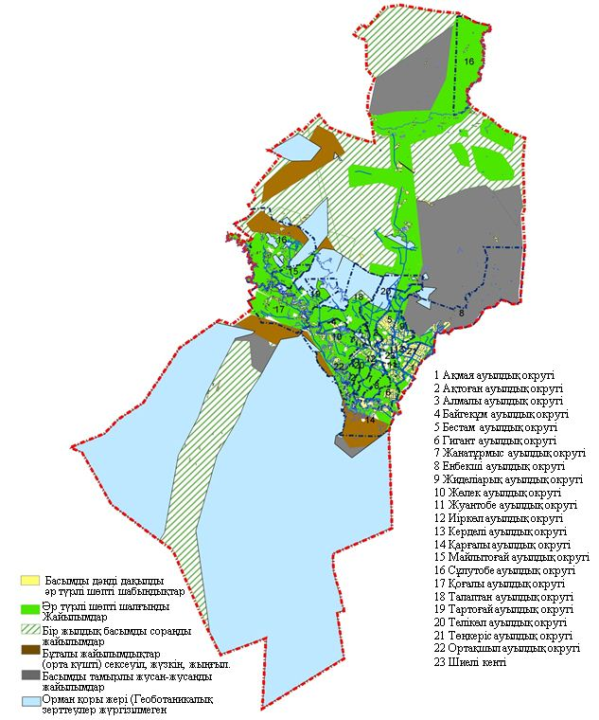

**Жайылымдардың, оның ішінде маусымдық жайылымдардың сыртқы және ішкі шекаралары мен алаңдары, жайылымдық инфрақұрылым объектілері белгіленген картасы**

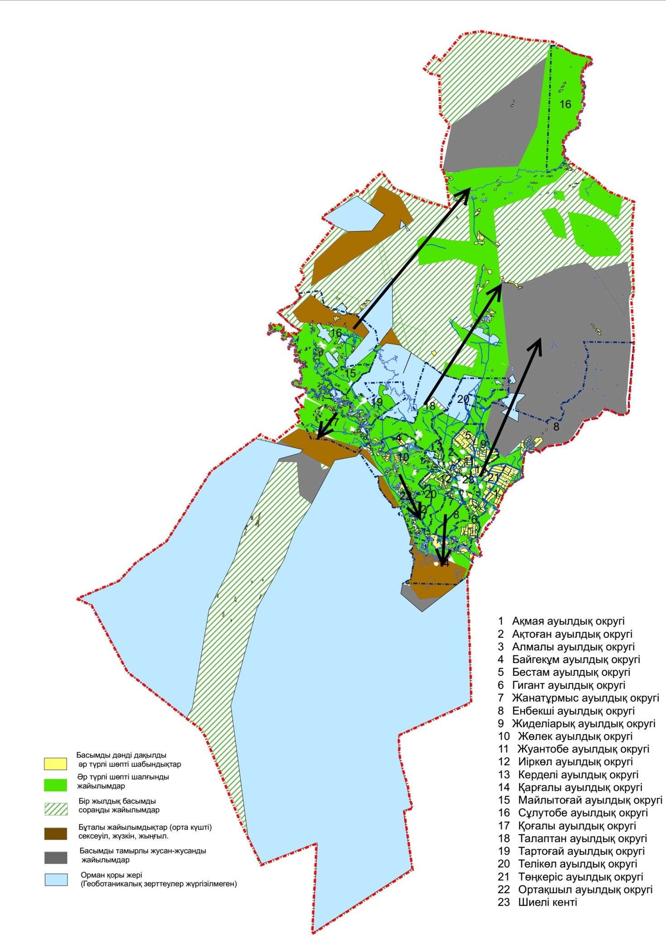

**Жайылым пайдаланушылардың су тұтыну нормасына сәйкес жасалған су көздерiне (көлдерге, өзендерге, тоғандарға, апандарға, суару немесе суландыру каналдарына, құбырлы немесе шахталы құдықтарға) қол жеткізу схемасы**

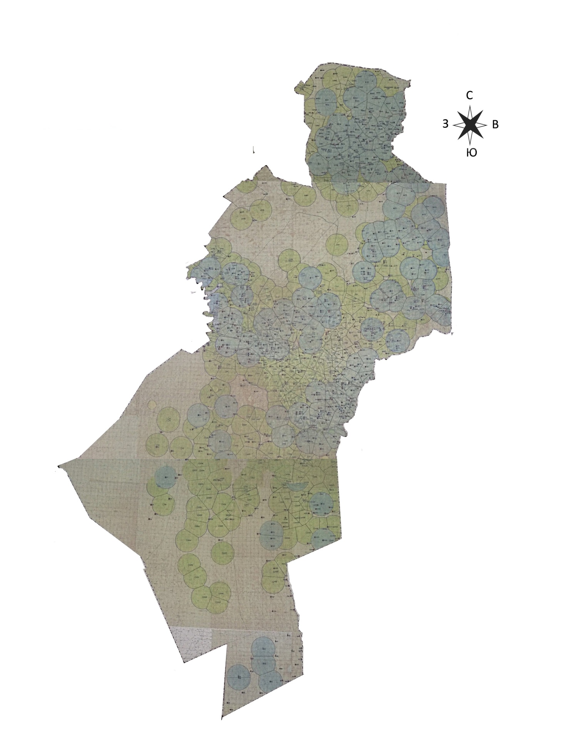

**Шартты белгілер**

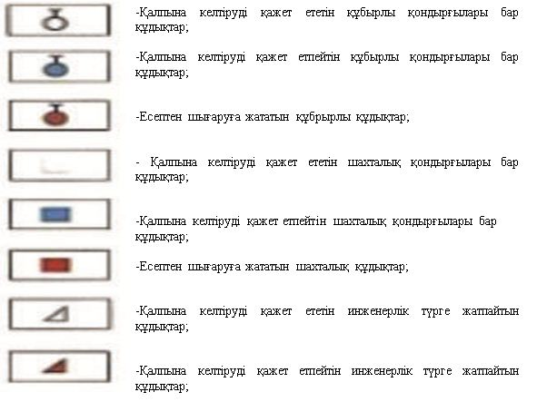

**Ауыл шаруашылығы жануарларының мал басын орналастыру үшін жайылымдарды қайта бөлу және оны берілетін жайылымдарға ауыстыру схемасы**

|  |  |  |  |  |  |  |  |  |  |  |  |
| --- | --- | --- | --- | --- | --- | --- | --- | --- | --- | --- | --- |
| № р/с | Ел­ді ме­кен ата­уы | Жал­пы жер кө­ле­мі | Оның ішін­де ха­лық қа­жет­ті­лі­гі үшін (жай­ы­лы­мы және ша­бын­дық ал­қап­та­ры.) | Же­ке қо­жа­лық және ша­руа қо­жа­лық­тар бой­ын­ша мал ба­сы са­ны | Бір бір­лік­ке қа­жет жай­ы­лым кө­ле­мі, га | Нор­ма­тив бой­ын­ша қа­жет жай­ы­лым кө­ле­мі, га | Қо­сым­ша қа­жет еті­ле­тін жай­ы­лым, га | Қо­сым­ша бе­рі­ле­тін жай­ы­лым­дар | | | |
| Оның ішін­де | | | |
| Мем­ле­кет­тік жер қо­ры­нан  (га) | Жал­ға бе­рі­л­ген жер­лер­ден   (га) | Мау­сым­дық жай­ы­лым  (га) | Ай­дал­ма­лы жай­ы­лым  (га) |
| 1 | Ши­е­лі кен­ті | 3964,0 га | Жайылымы -23,0 га | МІҚ-2852 | 11 | 31372 | 39120 | 39120 |  |  |  |
| Уақ мал-2250 | 2,2 | 4950 |
| Жыл­қы-217 | 13 | 2821 |
| Түйе-0 | 15,4 | 0 |
| Барлығы: | |  |  | 5319 | - | 39143 |
| 2 | Ақ­мая ауыл­дық окру­гі | 13400,0 га | Жайылымы - 3718,0 га | МІҚ -2810 | 11 | 30910 | 37351 | 37351 |  |  |  |
| Уақ мал -1870 | 2,2 | 4114 |
| Жыл­қы -465 | 13 | 6045 |
| Түйе -0 | 15,4 | 0 |
| Барлығы: | | | 5145 | - | 41069 |
| 3 | Ақ­то­ған а/о | 105328,0 га | Жайылымы - 11427,0 га | МІҚ - 815 | 11 | 8965 | 1945 | 1945 |  |  |  |
| Уақ мал - 780 | 2,2 | 1716 |
| Жыл­қы – 207 | 13 | 2691 |
| Түйе - 0 | 15,4 | 0 |
| Бар­лы­ғы: |  |  | 2252,0 | - | 13372 |
| 4 | Алмалы а/о | 2965,0 га | Жайылымы -1688,0 га, | МІҚ -1459 | 11 | 16049 |  |  |  |  |  |
| Уақ мал -850 | 2,2 | 1870 |
| Жыл­қы -455 | 13 | 5915 |
| Түйе -0 | 15,4 | 0 |
|  | Бар­лы­ғы: |  |  | 2764 | - | 23834 | 22146 | 22146 |  |  |  |
| 5 | Бәйгеқұм а/о | 3382,0 | Жайылымы -  1342,0 га | МІҚ -1645 | 11 | 18095 | 24108.8 | 24108,8 |  |  |  |
| Уақ мал – 1370 | 2,2 | 3014 |
| Жыл­қы – 302 | 13 | 3926 |
| Түйе - 27 | 15,4 | 415.8 |
| Бар­лы­ғы: |  |  | 3344 | - | 25450.8 |
| 6 | Бестам а/о | 6875,0 га | Жайылымы -1233,0 га | МІҚ -1163 | 11 | 12793 |  |  |  |  |  |
| Уақ мал -2253 | 2,2 | 4956.6 |
| Жыл­қы – 253 | 13 | 3289 |
| түйе-47 | 15,4 | 723.8 |
| Барлығы: | | | 3716 |  | 21762.4 | 20529.4 | 20529.4 |  |  |  |
| 7 | Гигант а/о | 21592 | Жайылымы -  4735 га | МІҚ -3524 | 11 | 38764 |  |  |  |  |  |
| Уақ мал -3750 | 2,2 | 8250 |
| Жыл­қы - 978 | 13 | 12714 |
|  | Бар­лы­ғы: |  |  | 8252 |  | 59728 | 54993 | 54993 |  |  |  |
| 8 | Жаңатұрмыс а/о | 19479,0 га | Жайылымы -4822,0 га, | МІҚ -1197 | 11 | 13167 | 13647.4 | 13647.4 |  |  |  |
| Уақ мал -1447 | 2,2 | 3183.4 |
| Жыл­қы -163 | 13 | 2119 |
|  | Бар­лы­ғы: |  |  | 2807 |  | 18469.4 |
| 9 | Еңбекші а/о | 454600,0 | Жайылымы -21479,0 га | МІҚ - 2447 | 11 | 26917 |  |  |  |  |  |
| Уақ мал -15328 | 2,2 | 33721.6 |
| Жыл­қы -652 | 13 | 8476 |
| Түйе - 382 | 15,4 | 5882.8 |
|  | Барлығы: | | | 18809 |  | 74997.4 | 53518.4 | 53518.4 |  | - | - |
| 10 | Жиделіарық а/о | 2753,0 га | Жайылымы -351,0 га, | МІҚ -1380 | 11 | 15180 |  |  |  |  |  |
| Уақ мал – 1025 | 2,2 | 2255 |
| Жыл­қы -425 | 13 | 5525 |
| Түйе - 0 | 15,4 |  |
|  | Бар­лы­ғы: |  |  | 2830 |  | 22960 | 22609 | 22609 |  |  |  |
| 11 | Жөлек а/о | 70805,0 | Жайылымы -  3791,0 га | МІҚ – 2070 | 11 | 22770 | 35989.6 | 35989.6 |  |  |  |
| Уақ мал – 2196 | 2,2 | 4831.2 |
| Жыл­қы -835 | 13 | 10855 |
| Түйе - 86 | 15,4 | 1324.4 |
| Бар­лы­ғы: |  |  | 5187 |  | 39780.6 |
| 12 | Жуантөбе а/о | 6614,0 га | Жайылымы -1039,0 га, | МІҚ - 1733 | 11 | 19063 |  |  |  |  |  |
| Уақ мал - 2742 | 2,2 | 6032.4 |
| Жыл­қы - 882 | 13 | 11466 |
| Түйе -0 | 15,4 |  |
|  | Бар­лы­ғы: |  |  | 5357 |  | 36561.4 | 35522.4 |  |  |  |  |
| 13 | Иіркөл а/о | 19652,0 га | Жайылымы -  5802,0 га, | МІҚ – 2150 | 11 | 23650 | 23740 |  |  |  |  |
| Уақ мал - 1000 | 2,2 | 2200 |
| Жыл­қы - 284 | 13 | 3692 |
| Түйе - 0 | 15,4 |  |
|  | Бар­лы­ғы: |  |  | 3434 | - | 29542 |
| 14 | Керделі а/о | 7019,0 га | Жайылымы -2495,0 га | МІҚ - 2683 | 11 | 29513 |  |  |  |  |  |
| Уақ мал - 3328 | 2,2 | 7321.6 |
| Жыл­қы – 438 | 13 | 5694 |
| Түйе - 17 | 15,4 | 261.8 |
|  | Бар­лы­ғы: |  |  | 6466 | - | 42790.4 | 40295.4 | 40295.4 |  |  |  |
| 15 | Қарғалы а/о | 418902,0 | Жайылымы -  11128,0 га | МІҚ - 1442 | 11 | 15862 | 14495 | 14495 |  |  |  |
| Уақ мал –1955 | 2,2 | 4301 |
| Жыл­қы - 420 | 13 | 5460 |
| Түйе – 0 | 15,4 |  |
| Барлығы: | | | | 3817 | - | 25623 |
| 16 | Майлытоғай а/о | 92658,0 га | Жайылымы -1077,0 га | МІҚ – 1100 | 11 | 12100 |  |  |  |  |  |
| Уақ мал - 4240 | 2,2 | 9328 |
| Жыл­қы - 600 | 13 | 7800 |
| Түйе - 30 | 15,4 | 462 |
|  | Бар­лы­ғы: |  |  | 5970 | - | 29690 | 28613 | 28613 |  |  |  |
| 17 | Сұлутөбе а/о | 699803,0 | Жайылымы -  53029,0га | МІҚ - 3349 | 11 | 36839 | 15878.4 | 15878.4 |  |  |  |
| Уақ мал - 6163 | 2,2 | 13558.6 |
| Жыл­қы - 1380 | 13 | 17940 |
| Түйе - 37 | 15,4 | 569,8 |
|  | Барлығы: | | | 10929 | - | 68907,4 |
| 18 | Қоғалы а/о | 363991,0 га | Жайылымы -6768,0 га, | МІҚ - 1366 | 11 | 15026 | 22748.4 | 22748.4 |  |  |  |
| Уақ мал – 3991 | 2,2 | 8780.2 |
| Жыл­қы – 665 | 13 | 8645 |
| Түйе - 10 | 15,4 | 154 |
|  | Бар­лы­ғы: |  |  | 6032 | - | 29516,4 |
| 19 | Талаптан а/о | 416641,0 | Жайылымы -  20413,0 га | МІҚ – 4262 | 11 | 46882 | 47844.4 | 47844.4 |  |  |  |
| Уақ мал – 2355 | 2,2 | 5181 |
| Жыл­қы – 593 | 13 | 7709 |
| Түйе - 551 | 15,4 | 8485.4 |
|  | Бар­лы­ғы: |  |  | 7761 | - | 68257.4 |
| 20 | Тартоғай а/о | 338832,0 га | Жайылымы -3399,0 га | МІҚ – 2173 | 11,0 | 23903 |  |  |  |  |  |
| Уақ мал - 6363 | 2,2 | 13998.6 |  |  |  |  |  |
| Жыл­қы –501 | 13,0 | 6513 |  |  |  |  |  |
| Түйе - 23 | 15,4 | 354,2 |
|  | Барлығы: | | | 9060 | - | 44768.8 | 41369.8 | 41369.8 |  |  |  |
| 21 | Телікөл а/о | 84726,0 | Жайылымы -  5114,0 га | МІҚ – 1900 | 11,0 | 20900 | 28728 | 28728 |  |  |  |
| Уақ мал –3850 | 2,2 | 8470 |
| Жыл­қы – 344 | 13,0 | 4472 |
| Барлығы: | | | | 6094 |  | 33842 |
| 22  23 | Төңкеріс а/о | 15972,0 га | Жайылымы -4110,0 га | МІҚ -2824 | 11 | 31064 |  |  |  |  |  |
| Уақ мал -3295 | 2,2 | 7249 |  |  |  |  |  |
| Жыл­қы -264 | 13 | 3432 |  |  |  |  |  |
| Түйе -0 | 15,4 |  |  |  |  |  |  |
| Бар­лы­ғы: |  |  | 6383 |  | 41745 | 37635 | 37635 |  |  |  |
| Ортақшыл а/о | 68792,0 | Жайылымы -  7501,0 га | МІҚ – 1947 | 11 | 21417 | 27328.8 | 27328.8 |  |  |  |
| Уақ мал - 3024 | 2,2 | 6652.8 |
| Жыл­қы – 520 | 13 | 6760 |
| Түйе - 0 | 15,4 | 0 |
| Бар­лы­ғы: |  |  | 5491 | - | 34829.8 |
|  | Аудан бой­ын­ша | 3239755,0 | 176484,0 | 134219 | - | 866640.2 | 690156.2 | 690156.2 |  |  |  |

      Аббревиатуралардың таратылып жазылуы:

      а/о – ауылдық округ; ш/қ – шаруа қожалықтары; МІҚ- мүйізді ірі қара; га-гектар;

**Ауыл, ауылдық округ маңында орналасқан жайылымдармен қамтамасыз етілмеген жеке және (немесе) заңды тұлғалардың ауыл шаруашылығы жануарларының мал басын шалғайдағы жайылымдарға орналастыру схемасы**

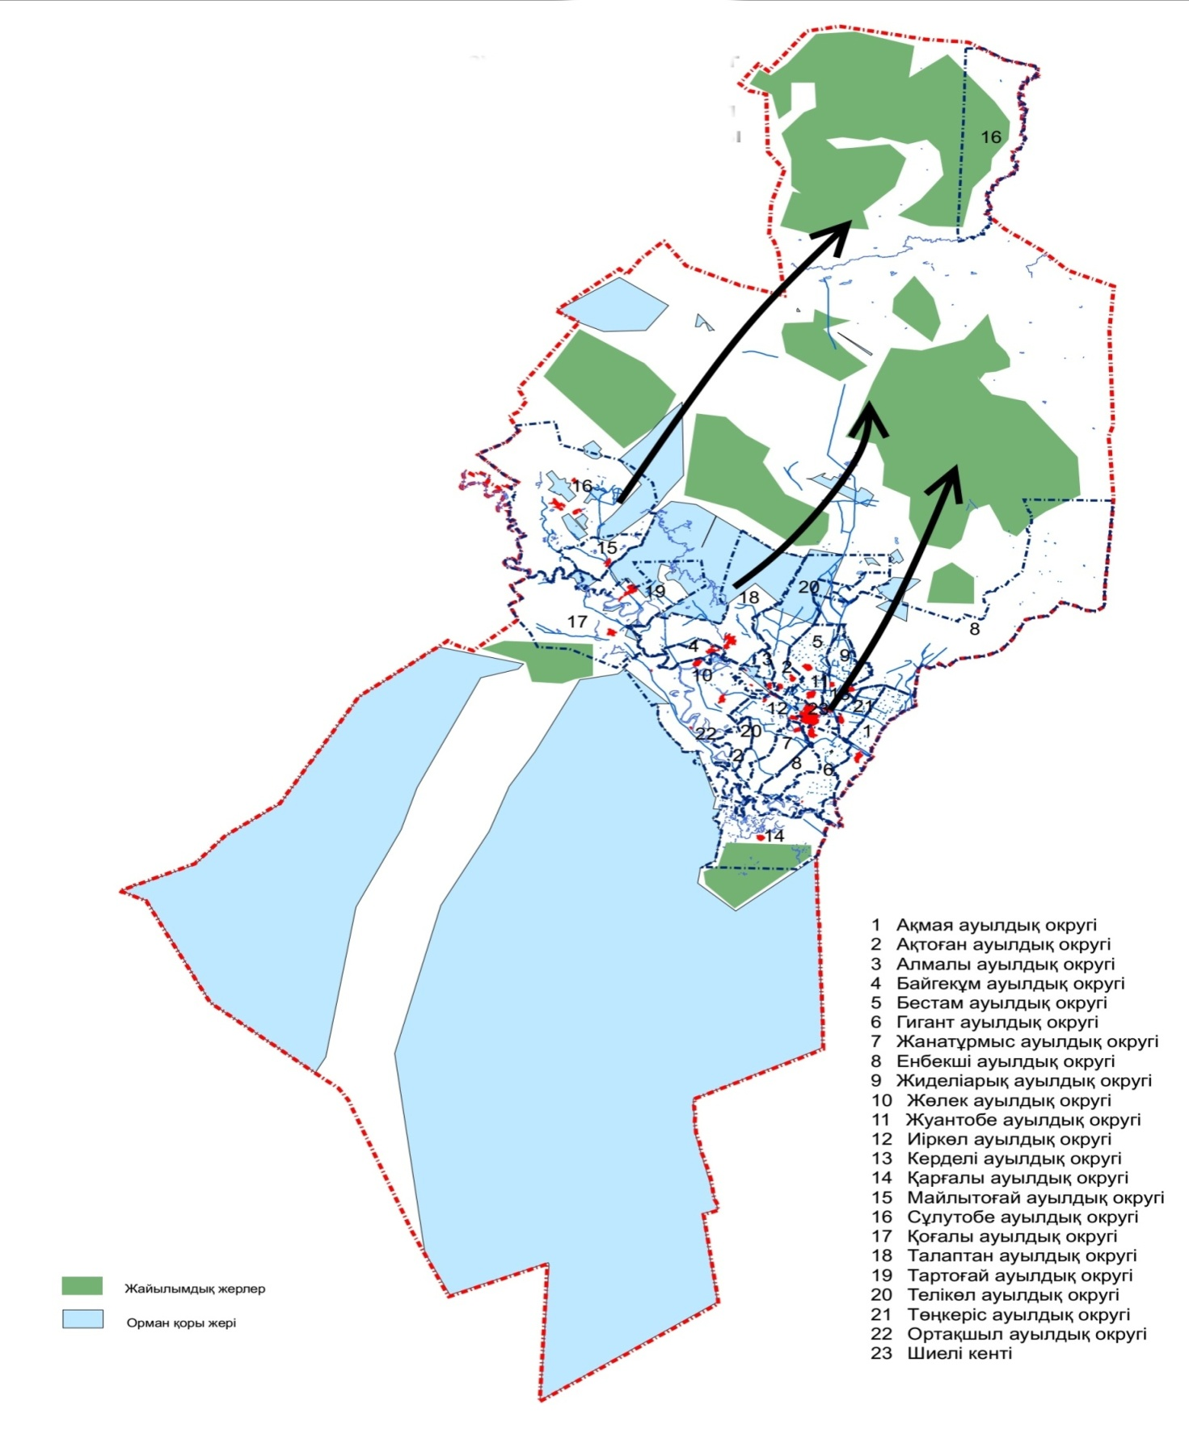

**Ауыл шаруашылығы жануарларын жаюдың және айдаудың маусымдық маршруттарын белгілейтін жайылымдарды пайдалану жөніндегі күнтізбелік графигі**

|  |  |  |  |  |
| --- | --- | --- | --- | --- |
| Қ/с | Ауыл округі | Шалғай жайылымға (Қызылқұм алқабы,Қаратау алқабы, Сарысу алқабы) малдардың айдап шығарылу мерзімі | Шалғай жайылымнан қайтарылу мерзімі | Ескерту |
| 1 | Ақмая а/о |  |  |  |
| 2 | Алмалы а/о |  |  |  |
| 3 | Бәйгеқұм а/о | Наурыз 1 жартысы | Қазан 2 онкүндігі |  |
| 4 | Еңбекші а/о | Наурыз 1 жартысы | Қазан 2 онкүндігі |  |
| 5 | Гигант а/о |  |  |  |
| 6 | Жуантөбе а/о |  |  |  |
| 7 | Бестам а/о |  |  |  |
| 8 | Жөлек а/о |  |  |  |
| 9 | Ортақшыл а/о |  |  |  |
| 10 | Керделі а/о |  |  |  |
| 11 | Жиделі а/о |  |  |  |
| 12 | Қарғалы а/о |  |  |  |
| 13 | Телікөл а/о |  |  |  |
| 14 | Ақтоған а/о |  |  |  |
| 15 | Төңкеріс а/о |  |  |  |
| 16 | Талаптан а/о | Наурыз 1 жартысы | Қазан 2 онкүндігі |  |
| 17 | Тартоғай а/о | Наурыз 1 жартысы | Қазан 2 онкүндігі |  |
| 18 | Қоғалы а/о |  |  |  |
| 19 | Сұлутөбе а/о | Наурыз 1 жартысы | Қазан 2 онкүндігі |  |
| 20 | Майлытоғай а/о | Наурыз 1 жартысы | Қазан 2 онкүндігі |  |
| 21 | Иіркөл а/о |  |  |  |
| 22 | Жаңатұрмыс а/о |  |  |  |
| 23 | Шиелі кенті |  |  |  |
|  | БАРЛЫҒЫ |  |  |  |

      Аббревиатуралардың таратылып жазылуы:

      а/о – ауылдық округ;

      Ауыл шаруашылығы жануарларын жаюдың және айдаудың маусымдық машруттарын белгілейтін жайылымдарды пайдалану жөніндегі күнтізбелік кестесі. Сонымен қатар, жайылымның кезеңінің ұзақтығы:

      -Топырақ-климаттық аймаққа, ауыл шаруашылығы жануарлар түріне, сондай-ақ жайылым өнімділігіне байланысты жайылымның ұзақтық кезеңі;

      -Сексеуілді-бұта дала және дала – 160-180 күн;

      - Шөлейтте – 130-170 күн.

      Бұл ретте сүтті ірі қара малды жаю ұзақтығы – ең кіші, ал етті ірі қара мал үшін, қой, жылқы, түйе үшін – максималды және қар жамылғысының тереңдігіне, қардың тығыздығына және басқа да факторларға байланысты.

**Ауданның барлық жерінің жер санаттары бойынша бөліну есебі**

|  |  |  |  |  |
| --- | --- | --- | --- | --- |
| Р/с | Жер санаттары | Барлығы гектар | Оның ішінде | |
| жайылым | Суармалы |
| 1 | Барлық ауыл шаруашылығындағы пайдаланудағы жерлер | 222126 | 177231 | 28897 |
| 2 | Елді мекеннің жерлері | 61614 | 39387 | 1827 |
| 3 | Өнеркәсіп, көлік, қорғаныс, байланыс және басқа бағыттары жерлер | 12794 | 4218 | 322 |
| 4 | Орман қорының жері | 1663577 | 25311 | 138 |
| 5 | Су қорының жері | 18547 | 5551 | 5 |
| 6 | Мемлекеттік қордағы жерлер | 1261097 | 964022 | 144 |
|  | Барлығы | 3239755 | 1215720 | 31333 |

      Шиелі ауданы ауыл шаруашылығына негізделген, соңғы уақытта мал шаруашылығы қарқынды дамып келе жатқан аймақ. Еліміздің азық-түлікпен толық қамтамасыз ету міндетін орындауда мал шаруашылығын дамыту айрықша орын алатын болса, оның негізі – табиғи жайылымдарды тиімді және ұтымды пайдалану болып табылады.

      Жер пайдаланушылар мен меншік иелері үшін табиғи жайылымдарды тиімді пайдалану, жайылымның тозуын болдырмай, жақсарту шараларын жүзеге асыру кезек күттірмейтін міндет.

      Осыған орай, Шиелі ауданы әкімдігі тарапынан Қазақстан Республикасы Ауыл шаруашылығы министрлігінің 2015 жылдың 14 сәуірдегі № 3-3/332 "Жайылымның жалпы алаңы жүктемесінің, шекті рұқсат етілетін нормасын бекіту туралы" бұйрығы негізінде ауылдық округтер, шаруа қожалықтары жалпы аудан аумағындағы төрт түлік мал басының жайылымдық жерлермен қамтылу жағдайына талдау жүргізілді.

      Аудан аймағы климаты тым континенттік, қысы біршама суық, жазы ыстық әрі қуаң, аңызақты келеді. Қаңтар айындағы ауаның жылдық орташа температурасы — 9–13°С, шілдеде + 27–29°С. Жауын-шашынның жылдық орташа мөлшері — 100–150 мм.Топырағы солтүстігінде сұр, құмайтты сұр, тақыр және тақыр тәрізді топырақ, орталық бөлігінде құмайтты сұр, бозғылт сұр, Сырдария аңғары мен жайылмасында шалғынды топырақ және шалғынды-батпақты топырақ қалыптасқан.

      Қазіргі таңда аудан бойынша түйе 1321 бас, ірі қара мал 50663 бас, уақ мал 83581 бас, жылқы 12704 бас, құс 17616 басты құрайды және аталған малдарға арналған барлығы 9 мал тоғыту орны, 14 қолдан ұрықтандыру пункті, 2 мал көмінділері (биотермиялық шұңқыр) бар.

      Шиелі ауданы 22 ауылдық округ және 1 кент аумағының жерінен құралған.

**Ветеринариялық-санитариялық объектілер туралы мәлімет**

|  |  |  |  |  |  |
| --- | --- | --- | --- | --- | --- |
| Р/с | Ауыл округі | Мал дәрігерлік пунктері | Мал тоғыту орындары | Қашырым пунктері | Мал көмінділері |
| 1 | Ақмая а/о | 1 | 1 | 1 |  |
| 2 | Алмалы а/о | 1 | 1 | 1 |  |
| 3 | Бәйгеқұм а/о | 1 |  |  |  |
| 4 | Еңбекші а/о | 1 |  | 1 |  |
| 5 | Гигант а/о | 1 |  |  |  |
| 6 | Жуантөбе а/о | 1 | 1 | 1 |  |
| 7 | Бестам а/о | 1 |  | 1 |  |
| 8 | Жөлек а/о | 1 | 1 | 1 |  |
| 9 | Ортақшыл а/о | 1 |  |  |  |
| 10 | Керделі а/о | 1 |  |  |  |
| 11 | Жиделі а/о | 1 |  | 1 |  |
| 12 | Қарғалы а/о | 1 | 1 |  |  |
| 13 | Телікөл а/о | 1 | 1 | 1 |  |
| 14 | Ақтоған а/о | 1 |  | 1 |  |
| 15 | Төңкеріс а/о | 1 |  | 1 |  |
| 16 | Талаптан а/о | 1 | 1 | 1 | 1 |
| 17 | Тартоғай а/о | 1 |  | 1 |  |
| 18 | Қоғалы а/о | 1 |  | 1 |  |
| 19 | Сұлутөбе а/о | 1 | 1 |  |  |
| 20 | Майлытоғай а/о | 1 |  |  |  |
| 21 | Иіркөл а/о | 1 |  |  |  |
| 22 | Жаңатұрмыс а/о | 1 | 1 |  |  |
| 23 | Шиелі кенті |  |  | 1 | 1 |
|  | БАРЛЫҒЫ | 23 | 9 | 14 | 2 |

      Аббревиатуралардың таратылып жазылуы:

      а/о – ауылдық округ;

**Ауыл шаруашылығы жануарлары мал басының саны туралы деректер**

|  |  |  |  |  |  |  |
| --- | --- | --- | --- | --- | --- | --- |
| Р/с | Ауыл округі | Түйе | Жылқы | Ірі қара мал | Уақ мал | Құс |
| 1 | Ақмая а/о |  | 525 | 2973 | 2050 | 2456 |
| 2 | Алмалы а/о |  | 513 | 1482 | 1224 | 1987 |
| 3 | Бәйгеқұм а/о | 35 | 373 | 1647 | 1636 | 2156 |
| 4 | Еңбекші а/о | 425 | 663 | 2611 | 17031 | 1596 |
| 5 | Гигант а/о |  | 999 | 3609 | 4408 | 415 |
| 6 | Жуантөбе а/о |  | 905 | 1840 | 3236 | 310 |
| 7 | Бестам а/о | 53 | 269 | 1413 | 2630 | 260 |
| 8 | Жөлек а/о | 86 | 779 | 2130 | 2354 | 346 |
| 9 | Ортақшыл а/о |  | 518 | 2085 | 3520 | 288 |
| 10 | Керделі а/о | 20 | 478 | 2797 | 3447 | 397 |
| 11 | Жиделі а/о |  | 450 | 1465 | 1347 | 548 |
| 12 | Қарғалы а/о |  | 571 | 1459 | 2118 | 157 |
| 13 | Телікөл а/о |  | 377 | 1910 | 4570 | 291 |
| 14 | Ақтоған а/о |  | 211 | 835 | 957 | 256 |
| 15 | Төңкеріс а/о |  | 321 | 3000 | 3469 | 684 |
| 16 | Талаптан а/о | 600 | 547 | 4167 | 2836 | 250 |
| 17 | Тартоғай а/о | 23 | 660 | 2171 | 6475 | 194 |
| 18 | Қоғалы а/о | 12 | 720 | 1357 | 3777 | 208 |
| 19 | Сұлутөбе а/о | 37 | 1509 | 3626 | 6504 | 366 |
| 20 | Майлытоғай а/о | 30 | 591 | 1174 | 4447 | 289 |
| 21 | Иіркөл а/о |  | 320 | 2382 | 1369 | 1846 |
| 22 | Жаңатұрмыс а/о |  | 173 | 1265 | 1622 | 548 |
| 23 | Шиелі кенті |  | 6 | 3265 | 2549 | 1768 |
|  | БАРЛЫҒЫ | 1321 | 12704 | 50663 | 83581 | 17616 |

      Аббревиатуралардың таратылып жазылуы: а/о – ауылдық округ;

© 2012. Қазақстан Республикасы Әділет министрлігінің «Қазақстан Республикасының Заңнама және құқықтық ақпарат институты» ШЖҚ РМК